页面设计：模拟的模特照片要大点看（在电脑， 手机， 平板电脑上用）
페이지 디자인 : 시뮬레이션 되는 부분을 크게 보이게 하고 싶어 함.(컴퓨터, 핸드폰, 테블릿에서 사용)

按登录的话一起出来联系方式和微信二维码
로그인 눌렀을 때 연락처 및 위쳇 QR코드 함께 나오게

页面是中文
페이지는 중문으로
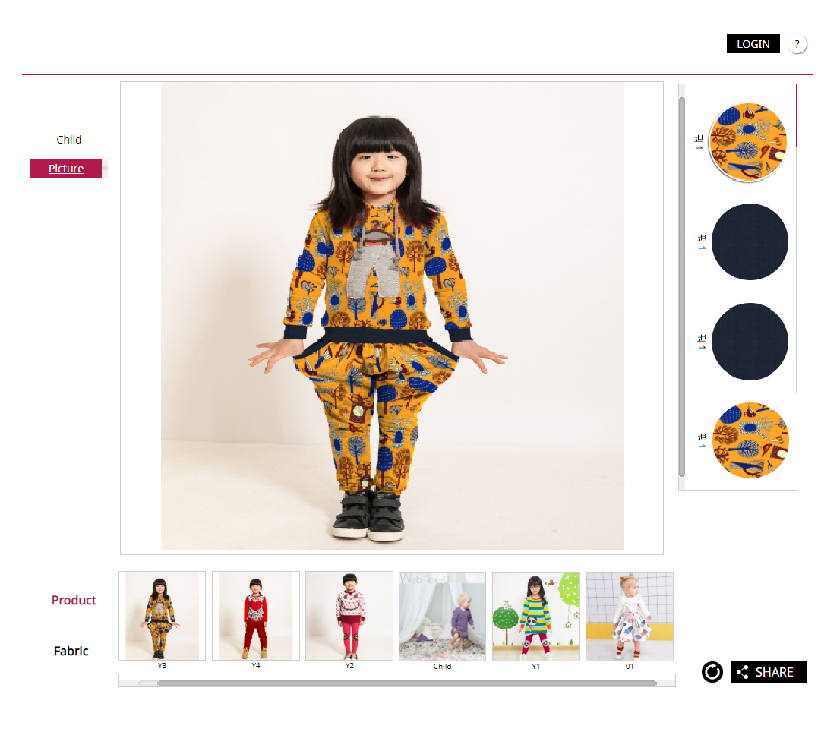

登陆账号： 一个账号只可以登陆一个机器(电脑，手机，平板电脑)；不可以同时登陆多个机器
아이디 로그인: 1개 계정이 동시간에 한 개의 기계(컴퓨터, 핸드폰, 테블릿)에서 만 로그인 가능하도록

账号要有时间限制《年月日》，时间到期了自动关闭
계정 사용 기간은 한정 적이며, 기한이 지나면 자동으로 정지

账户时间：只要1年的账户，不需要3个月和6个月的账户
계정 기간: 1년 단위로 계정 판매 계획이며, 3개월,6개월등의 계정은 필요없음

试用账户：提供15天的账户
Test 계정：15일의 TEST계정 제공 예정

账号需要用户名手机号自助注册（用手机号注册）
管理者允许开通 以便备注限制时间
계정 아이디는 고객의 핸드폰 번호로 개통되게 하고,
개통시 관리자의 허가하에 개통되게하며 사용기한 표시

上传权限：模特照片-管理者上传(管理者给每个账户上传模特照片)
面料-会员上传（只能看自己上传的面料，不让看别的账户会员）
업로드 권한: 모델사진-관리자 업로드(관리자가 매 계정에 모델사진 업로드)
원단- 회원 업로드（회원은 자기가 업로드한 원단만 볼 수 있으며, 다른 회원들은 볼 수 없음）

目前对面料公司为主销售，为了保护面料公司的面料设计和花型，只能看自己上传的面料。以后服装公司也用的话要加其他功能。
수익 방법，목적
현재 우선은 원단회사 대상으로 영업할 생각이며, 원단회사의 원단 디자인을 보호하기 위해 자기가 업로드한 원단만 볼 수 있게 한다.
이후 의류회사가 대상이 되면, 기능부분 추가가 있을 수 있다.

不销售模特照片
모델사진 판매여부 확인
모델사진 판매 계획 없음

付款功能：目前不用，以后需要的时候，加收款功能
결제 방법：현재는 지불 방법 확인 현재로서는 인터넷 결제 없이 진행하고, 이후에 기능 사용여부 판단하여 기능 추가

面料上传时客户写面料名称
원단 업로드시 원단 이름을 고객이 등록하도록

数据分析系统
客户自己账号可以看见面料月点击数据
展现方式：面料照片下面‘面料名称’和‘ 点击次数’
데이터 분석
고객이 자기계정에서 월별, 원단 별로 시뮬레이션 실행한 횟수를 볼 수 있게
표시방법: 원단사진 밑에 ‘원단 이름’과 ‘시뮬레이션 실행 횟수’로 표시

管理者后台可以看到所有用户数据（面料数据）
并可以关键字搜索 如 查询广州
所有账户备注名带广州的账户数据（面料数据）可一起查询
관리자는 모든 데이터(원단데이터)를 볼 수 있으며, 관련 검색어를 입력하면 찾을 수 있게
(예를들어, ‘광저우’라는 검색어를 입력하였을 광저우 관련 데이터（원단데이터）만 볼수 있게 )

搜索功能
客户账户和管理者账户要进行关键词搜索面料数据, 然后能看到关键词搜索面料的点击数据。比如关键词是大卫衣的话，表示大卫衣的面料图片和大卫衣的面料图片的总击数。
검색기능
고객계정과 관리자계정에서 검색어를 입력하여 원단을 검색할 수 있게하며, 검색하였을 때 검색어 관련 원단사진과 검색어 관련 모든 원단 사진의 시뮬레이션 횟수를 알 수 있게(예를 들어, 자켓원단을 검색하였을 때 자켓원단의 사진이 검색되며, 모든 자켓원단 사진의 총 시뮬레이션 횟수가 표시)

